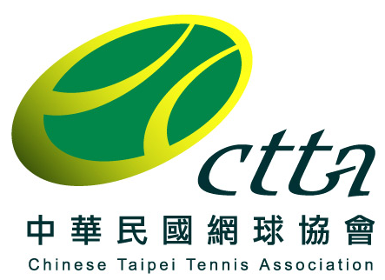 | 中華民國網球協會  ITF、ATF國際賽申辦書
一、賽事名稱 | 中文：  英文：
二、申辦單位
三、贊助單位
四、執行長 | 姓名(中) |  |  | E-mail
四、執行長 | 姓名(英)
四、執行長 | 行動電話 |  |  | 傳真
四、執行長 | 地址
五、裁判長 | 姓名(中) |  |  | E-mail
五、裁判長 | 姓名(英) |  |  | 行動電話
五、裁判長 | 註：裁判長以各單位規定為準，申辦單位請填寫希望合作之裁判長。
六、比賽時間 | 第一優先 |  |  | 第二優先
六、比賽時間 | ★ 實際比賽日期須經本會提報ITF協調同意日期後舉辦。
七、比賽球場 |  |  | 球場電話 |  |  |  | 球場傳真
七、比賽球場 |  |  | 球場地址
七、比賽球場 | 場地材質及面數說明 |  |  |  | 練習球場面數
七、比賽球場 | 註：請依比賽使用場地之室內、室外、種類、面數詳述。  例如欲在彰化員林運動公園網球場辦理並使用所有場地，請填寫為:室外紅土4面、室外硬地6面、風雨硬地2面。
八、申辦項目
八、申辦項目 | 註：1.賽事類別、等級等資訊請詳列，例：ITF Junior J30、J60等。2.待確認申辦後本會將另行通知，請賽事執行長或申辦單位於ITF線上系統填寫賽事資訊 (FACT SHEET)。
九、籤數 | 男/女單(會內賽): □16 □24 □32 □48  男/女雙(會內賽): □16 □24 □32 □48  男/女單(會外賽): □16 □24 □32 □48 |  |  |  |  | 註：自2018年起，ITF規定所有青少年賽事之男女籤數皆須相同。
十、其他事項 | 是否申請地方政府補助經費  □是，補助單位： 。補助金額： 。 □否。  □其他事項： 。
十、其他事項 | 註：賽事如有特殊需求請說明，例如賽事期間需要協會支援外語人員等。
十一、聯絡人 |  |  | 電話
十一、聯絡人 |  |  | E-mail
十二、保險 | 依教育部體育署規定，所有賽事均須辦理公共意外責任險及運動員競技險，上述兩項保險均由本會辦理，申辦單位則須自行負擔保險費用及提供選手資料(含外籍選手戶找影本)，保險費由保險公司依據金管會估算之。
申辦單位已詳閱「2025年中華民國網球協會承辦賽事之申辦與執行規範」https://www.tennis.org.tw/web/about_us.asp?s=8&msg_id=7453

並了解國際青少年賽事相關規定，同意依規範執行。

申辦人簽章：__________________

日期：_________________

網協簽核：

